

Microservices

  - Dokumentation

SmartQueryBI
Mehrschichtige Caching-Architekturen in modernen BI-Systemen

  - Verfasser der Arbeit
  - Kamal Badawi - 5236028

  - Betreuer
Torsten Steinmüller

- Wintersemester 2025/26 | 05. Dezember 2025

Inhaltsverzeichnis
1. Einleitung 4
1.1. Motivation 4
1.2. Idee 4
1.3. Zielsetzung 5
1.4. Relevanz 5
2. Datenmodell 5
2.1. Faktentabelle: sales_fact 6
2.2. Dimensionstabelle: product_dim 6
2.3. Dimensionstabelle: employee_dim 7
2.4. Dimensionstabelle: store_dim 7
2.5. Dimensionstabelle: customer_dim 8
2.6. Dimensionstabelle: date_dim 8
2.7. Zusammenfassung ER-Modell 9
3. LLM-Einsatz 9
3.1. Vorteile von Gemini 2.5 Pro 10
3.2. Einsatzszenarien 10
4. Caching-Strategien in SmartQueryBI 10
4.1. Client-Side Caching 10
4.1.1. Funktionsweise 10
4.1.2. Implementierung 11
4.1.3. Vorteile 11
4.1.4. Nachteile 11
4.1.5. Einsatzszenarien 11
4.2. Server-Side LRU Cache 11
4.2.1. Funktionsweise 11
4.2.2. Implementierung 11
4.2.3. Vorteile 12
4.2.4. Nachteile 12
4.2.5. Einsatzszenarien 12
4.3. Redis Distributed Cache 12
4.3.1. Funktionsweise 12
4.3.2. Implementierung 12
4.3.3. Vorteile 13
4.3.4. Nachteile 13
4.3.5. Einsatzszenarien 13
4.4. Vergleich der Caching-Ebenen 13
4.5. Best Practices 14
4.6. Architekturdiagramm (Cache-Hierarchie) 14
5. Fazit 15

Einleitung

Motivation
In modernen Unternehmen wachsen Datenmengen exponentiell. Business Intelligence (BI)-Systeme stehen vor der Herausforderung, große Datenbestände effizient zu verarbeiten und gleichzeitig interaktive Dashboards, Ad-hoc-Analysen und Echtzeit-Reports für Endnutzer bereitzustellen.
Traditionelle Ansätze stoßen dabei an Grenzen: Häufige, wiederholte Abfragen an die Datenbank verursachen hohe Latenzen, steigende Kosten und eine zunehmende Serverbelastung.
Die Integration von Large Language Models (LLMs) wie Gemini 2.5 Pro eröffnet neue Möglichkeiten: Nutzer können natürliche Sprache verwenden, um komplexe Datenabfragen zu formulieren, während das System automatisch die optimale SQL-Query erstellt und die Ergebnisse in interaktive Visualisierungen transformiert.
Allerdings ist der direkte LLM-Einsatz ressourcenintensiv und teuer. Hier kommt intelligentes Caching ins Spiel: Durch temporäre Zwischenspeicherung von Ergebnissen lassen sich Antwortzeiten verkürzen, Kosten senken und Serverlast reduzieren.

Idee
SmartQueryBI ist eine AI-basierte BI-Plattform, die LLMs mit einem mehrschichtigen Caching-System kombiniert. Die Idee besteht darin, häufige und wiederkehrende Datenanfragen effizient zwischenzuspeichern, um sowohl Performance als auch Skalierbarkeit zu optimieren.
Die zentrale Idee umfasst:
- Natürliche Sprachabfragen: Endnutzer beschreiben ihre Analysebedürfnisse in einfacher Sprache.
- Automatische Query-Generierung: LLM übersetzt Text in SQL-Queries, die für das Star-Schema der Datenbank optimiert sind.
- Interaktive Visualisierung: Ergebnisse werden automatisch in Nivo.js-kompatible Charts umgewandelt.
- Mehrschichtiges Caching: Client-Side, Server-Side LRU und Redis Distributed Caching minimieren Latenz, Kosten und Last.

Zielsetzung
Ziel der vorliegenden Arbeit ist es, die Implementierung und den Nutzen eines mehrschichtigen Caching-Systems in einer modernen BI-Plattform detailliert zu dokumentieren und zu analysieren. Die Arbeit verfolgt dabei folgende Teilziele:
- Darstellung des Datenmodells: Erläuterung des Sales Star Schemas als Grundlage für analytische Abfragen.
- Analyse der Caching-Ebenen: Untersuchung von Client-, Server- und Redis-Caching hinsichtlich Performance, Skalierbarkeit, Persistenz und Einsatzszenarien.
- Integration von LLMs: Beschreibung der Rolle von Gemini 2.5 Pro für Query-Generierung und Visualisierungsauswahl.
- Best Practices und Empfehlungen: Aufzeigen von Strategien für TTL-Management, User-Isolation, Cache Invalidation und Monitoring.
- Evaluation der Effizienz: Vergleich der Vorteile und Limitationen jeder Caching-Ebene in praxisnahen Szenarien.

Relevanz
Die vorliegende Arbeit zeigt, wie AI-basierte BI-Plattformen durch ein strategisch implementiertes Caching-System:
- Schnelle, interaktive Analysen ermöglichen
- Ressourcenverbrauch und Betriebskosten reduzieren
- Skalierbarkeit und Stabilität für große Nutzerzahlen gewährleisten
Damit leistet SmartQueryBI einen Beitrag zur Effizienzsteigerung in datengetriebenen Unternehmen und demonstriert die Kombination von LLM-Technologie mit intelligenter Cache-Architektur als praxisnahe Lösung für moderne BI-Anforderungen.

Datenmodell
Das BI-System basiert auf einem klassischen Star Schema, das Analysen und Aggregationen optimiert.
Zentrale Faktentabelle: sales_fact, fünf Dimensionstabellen für kontextuelle Informationen.

Faktentabelle: sales_fact
Spalte | Typ | Beschreibung
sale_id | UUID | Primärschlüssel
date_id | FK | Zeitdimension
product_id | FK | Produkt
employee_id | FK | Verkäufer
store_id | FK | Filiale
customer_id | FK | Kunde
quantity | int | Anzahl verkaufter Einheiten
unit_price | numeric | Einzelpreis
discount | numeric | Rabatt, default 0
total_amount | numeric | Berechnet: quantity*unit_price - discount

Beschreibung: Jede Zeile repräsentiert ein einzelnes Verkaufsereignis. Die Tabelle verbindet alle Dimensionen für detaillierte Analysen.

Dimensionstabelle: product_dim
Spalte | Typ | Beschreibung
product_id | UUID | Primärschlüssel
product_name | text | Name des Produkts
category | text | Kategorie
brand | text | Marke
supplier | text | Lieferant
cost_price | numeric | Einkaufspreis

Beziehung: sales_fact.product_id → product_dim.product_id
Beschreibung: Enthält alle Produktinformationen für analytische Reports.

Dimensionstabelle: employee_dim
Spalte | Typ | Beschreibung
employee_id | UUID | Primärschlüssel
first_name, last_name | text | Name
role | text | Jobtitel
hire_date | date | Einstellungsdatum
department | text | Abteilung

Beziehungen:
- sales_fact.employee_id → employee_dim.employee_id
- store_dim.manager_id → employee_dim.employee_id
Beschreibung: Mitarbeiter- und Abteilungsinformationen für interne Analysen.

Dimensionstabelle: store_dim
Spalte | Typ | Beschreibung
store_id | UUID | Primärschlüssel
store_name | text | Name der Filiale
location | text | Stadt/Adresse
region | text | Region
manager_id | UUID | Filialleiter

Beziehung: sales_fact.store_id → store_dim.store_id
Beschreibung: Informationen über Stores und Manager.

Dimensionstabelle: customer_dim
Spalte | Typ | Beschreibung
customer_id | UUID | Primärschlüssel
first_name, last_name | text | Name des Kunden
email, phone | text | Kontakt
city, country | text | Standort

Beziehung: sales_fact.customer_id → customer_dim.customer_id
Beschreibung: Kundendaten für Analysen und Segmentierung.

Dimensionstabelle: date_dim
Spalte | Typ | Beschreibung
date_id | date | Primärschlüssel
year, month, day | int | Kalenderinformationen
quarter | int | Quartal
weekday | int | Wochentag

Beziehung: sales_fact.date_id → date_dim.date_id
Beschreibung: Unterstützt zeitbasierte Aggregationen (Monats- oder Quartalsumsätze).

Zusammenfassung ER-Modell
- Zentrale Faktentabelle: sales_fact
- Dimensionen: product_dim, employee_dim, store_dim, customer_dim, date_dim
- Optionaler FK: store_dim.manager_id → employee_dim
- Optimiert für Ad-hoc Queries, Pivot-Tabellen und Drill-Down Analysen

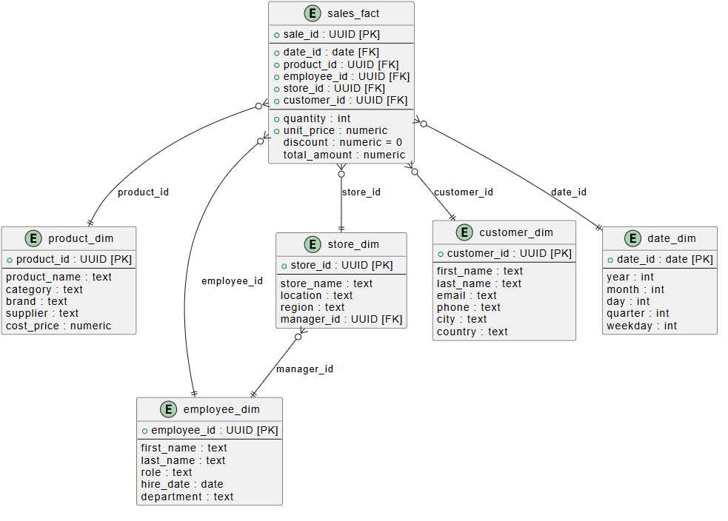

LLM-Einsatz
Gemini 2.5 Pro wird verwendet, um natürliche Sprache in SQL-Queries zu übersetzen und die beste Visualisierung für Nivo.js auszuwählen.

Vorteile von Gemini 2.5 Pro
- Automatische Dimensionserkennung für Star Schema
- Intelligente Chart-Auswahl (Bar, Line, Pie etc.)
- Adaptive Query-Optimierung → reduziert DB-Load
- Predictive Caching → häufige Anfragen können vorhergesagt und gecacht werden

Einsatzszenarien
- Interaktive Dashboards
- Ad-hoc Analysen
- Automatisierte Report-Erstellung
- Echtzeit-Datenvisualisierung

Caching-Strategien in SmartQueryBI
SmartQueryBI implementiert drei Caching-Ebenen, die auf unterschiedlichen Systemebenen arbeiten:
- Client-Side Cache – Browser/CDN
- Server-Side LRU Cache – In-Memory auf einer Serverinstanz
- Redis Distributed Cache – Multi-Instance, persistent

Client-Side Caching

Funktionsweise
- Nutzt HTTP-Header (Cache-Control) für Browser oder CDN
- Wiederholte identische Requests werden lokal beantwortet
- Reduziert Server- und Datenbanklast

Implementierung
response.headers["Cache-Control"] = "public, max-age=60"
result = cached_full_pipeline(request.description)

Vorteile
- Sub-millisekunden-Latenz
- Entlastung von Server und DB
- Optimal für Dashboards mit wiederholten Abfragen

Nachteile
- Nur für identische Anfragen effektiv
- Personalisierte Daten müssen als private gecacht werden
- Keine Kontrolle über Browser-Cache-Inhalte

Einsatzszenarien
- Wiederholte KPI-Visualisierungen
- Standardisierte Reports
- Interaktive Frontend-Dashboards

Server-Side LRU Cache

Funktionsweise
- Nutzt Python functools.lru_cache
- Speichert die letzten n Pipelines im RAM
- Ideal für häufig wiederholte Serveranfragen

Implementierung
@lru_cache(maxsize=128)
def cached_full_pipeline(description: str):
llm_result = generate_visualization_query(description)
raw_data = execute_llm_select_query(llm_result["sql"]).get("results", [])
nivo_data = generate_nivo_dataset(llm_result["chart"], raw_data)
return {"chart": llm_result["chart"], "llm_query": llm_result["sql"], "data": nivo_data}

Vorteile
- Millisekunden-Antworten
- Kein externer Speicher notwendig
- Geringer Overhead

Nachteile
- Keine Persistenz
- Nur für eine Serverinstanz
- Begrenzter Speicher (maxsize) → alte Einträge werden entfernt

Einsatzszenarien
- Häufige Server-Requests
- Ad-hoc-Analysen
- Vorhalten populärer Reports im RAM

Redis Distributed Cache

Funktionsweise
- Externer Key-Value Store
- Multi-Server-fähig
- Persistente Zwischenspeicherung

Implementierung
cache_key = f"smartquerybi:{hash(request.description)}"
cached = redis_client.get(cache_key)
if cached:
return json.loads(cached)

result = cached_full_pipeline(request.description)
redis_client.setex(cache_key, 60, json.dumps(result))

Vorteile
- Skalierbar, persistent
- Multi-User geeignet
- Reduziert LLM- und DB-Aufrufe signifikant

Nachteile
- Netzwerkabhängige Latenz
- Redis Deployment & Monitoring notwendig
- Active Cache Invalidation erforderlich

Einsatzszenarien
- Enterprise-Dashboards
- Multi-Server Umgebungen
- Persistente, häufig genutzte Queries

Vergleich der Caching-Ebenen
Eigenschaft | Client | Server LRU | Redis
Ort | Browser / CDN | Server RAM | Externer Store
Persistenz | Kurzlebig | Nein | Ja
Latenz | sub-ms | ms | 1–10 ms
Skalierbarkeit | pro Client | Single Server | Multi-Server
Vorteile | extrem schnell | schnell, gering | persistent, verteilt
Nachteile | Datenlecks | kein Multi-Server | Netzwerk, Setup
Typische Nutzung | Dashboards | Häufige Server-Queries | Shared Queries, Multi-User

Best Practices
- Layered Cache-Ansatz:
Client → Redis → Server LRU → Pipeline
- TTL bewusst setzen:
- Client: 30–60 Sekunden
- Redis: 60 Sekunden (anpassbar)
- LRU: abhängig von RAM und Nutzung
- User-Isolation:
- Personal Data → Cache-Control: private oder user-spezifischer Redis-Key
- Monitoring:
- Cache Hit/Miss-Raten
- Speicherverbrauch
- Latenzen
- Adaptive Strategie:
- Häufige Requests → langer TTL, alle Ebenen
- Seltene Requests → nur LRU oder Redis, kein Client-Cache

Architekturdiagramm (Cache-Hierarchie)
User Request
↓
Client-Side Cache (Browser)
↓
Redis Distributed Cache
↓
Server-Side LRU Cache
↓
LLM Pipeline → SQL → DB → Nivo Dataset

Fazit
Die Implementierung eines mehrschichtigen Caching-Systems in SmartQueryBI zeigt, wie Performance, Skalierbarkeit und Kosteneffizienz in modernen BI-Plattformen signifikant verbessert werden können. Durch die Kombination von Client-Side Cache, Server-Side LRU Cache und Redis Distributed Cache werden unterschiedliche Anforderungen optimal abgedeckt:
- Client-Side Cache
- Reduziert Netzwerklatenz auf nahezu null
- Entlastet Server und Datenbank bei wiederholten Abfragen
- Besonders geeignet für Dashboards und sich wiederholende Visualisierungen
- Server-Side LRU Cache
- Bietet schnelle, RAM-basierte Antwortzeiten
- Ideal für häufig wiederholte Anfragen auf einer einzelnen Serverinstanz
- Geringer Implementierungsaufwand, aber limitiert in Skalierbarkeit und Persistenz
- Redis Distributed Cache
- Ermöglicht Multi-Server-Deployments und persistente Zwischenspeicherung
- Reduziert LLM- und Datenbanklast erheblich
- Optimal für Enterprise-Szenarien mit hoher Nutzerzahl
Kritische Erfolgsfaktoren:
- Richtige TTL-Konfiguration: Balance zwischen Aktualität und Performance
- User-Isolation: Schutz personenbezogener Daten in allen Caching-Ebenen
- Robuste Invalidation: Sicherstellen, dass bei Datenänderungen der Cache aktualisiert wird
- Monitoring und Analyse: Früherkennung von Performance-Problemen und Optimierung der Cache-Hierarchie
Durch die Integration von Gemini 2.5 Pro als LLM konnte die Plattform semantisch korrekte SQL-Abfragen generieren und die bestmöglichen Visualisierungen automatisch auswählen. Kombiniert mit dem mehrschichtigen Caching-System ergeben sich signifikante Vorteile:
- Performance: Millisekunden- bis Sub-Millisekunden-Antwortzeiten
- Skalierbarkeit: Horizontale Erweiterung durch Redis, Reduzierung der DB-Last
- Kosteneffizienz: Verringerung der LLM-API-Aufrufe und optimierte Serverressourcen
- Benutzerfreundlichkeit: Interaktive Dashboards ohne Wartezeiten
Ein strategisch implementiertes mehrschichtiges Caching-System ist in modernen BI-Plattformen unverzichtbar, um Performance, Kosten und Skalierbarkeit zu optimieren. SmartQueryBI zeigt, dass die Kombination von LLM-basierter SQL-Generierung mit einer intelligenten Cache-Hierarchie eine effiziente, robuste und nutzerfreundliche BI-Lösung ermöglicht.

